Тревожный чемоданчик должен быть у каждого!

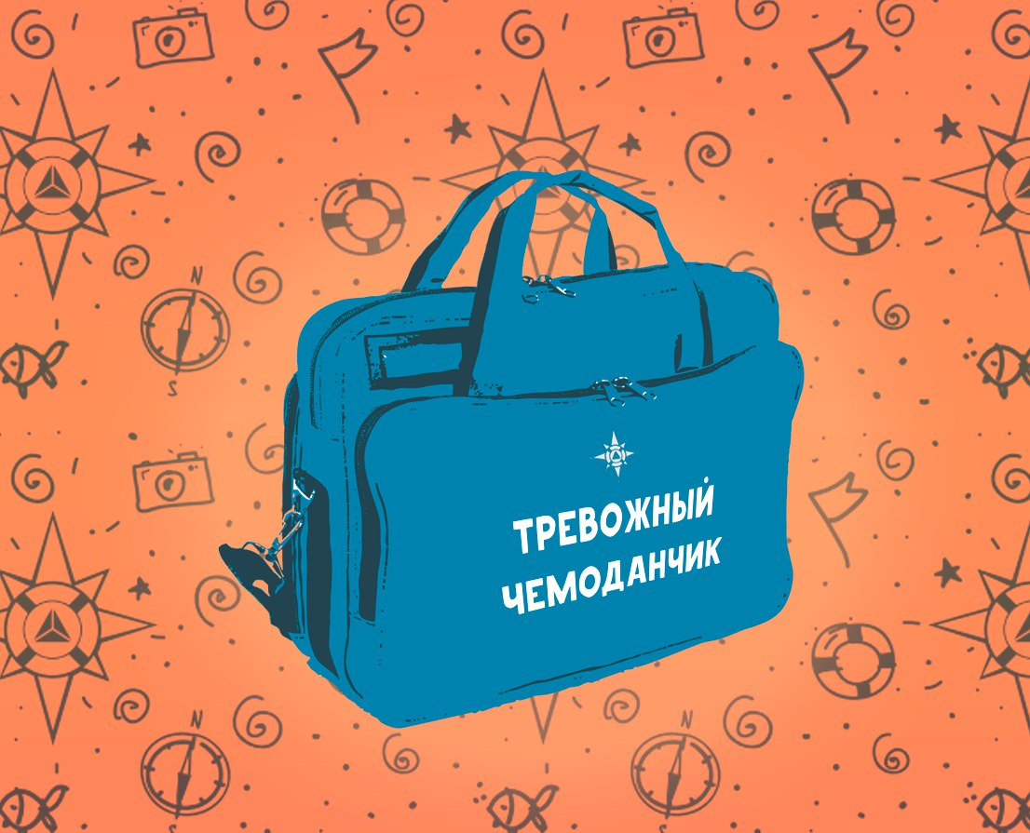

Тревожный (экстренный) чемоданчик — это обобщённое название базового набора вещей, которые могут вам понадобиться в любой экстренной ситуации.
Гражданский тревожный чемоданчик, как правило, представляет собой укомплектованный рюкзак объёмом от 30 литров, в котором находится минимальный набор одежды, предметы гигиены, медикаменты, инструменты, предметы самообороны и продукты питания.
Все вещи в тревожном рюкзаке должны быть новыми (и периодически обновляемыми) и не должны использоваться в повседневном быту. Гражданский тревожный рюкзак предназначен только для одного — максимально быстрой эвакуации из опасной зоны. Опасной зоной называют землетрясение, потоп, пожар, плохую криминогенную обстановку, эпицентр военных действий и так далее. Тревожный рюкзак должен быть в каждой семье. Если вы так не считаете, то не читайте дальше.
Чемоданчик

В первую очередь нужно определиться с самим «чемоданчиком». Для этой цели лучше всего использовать рюкзак. Представьте ситуацию, в которой вам придётся идти пешком, а не ехать на автомобиле. Например, на дорогах может быть затор, и нужно будет продолжать эвакуацию пешком. Накинули рюкзак и пошли.
Стоит сказать и про упаковку рюкзака. Небольшие и экспедиционные рюкзаки нужно укладывать не по принципу «тяжёлое внизу», а распределять вес в нём равномерно. Хорошо, если в вашем рюкзаке будет нижний отдел — «подвал» или клапан. Укладывайте вещи так, чтобы можно было легко найти то, что вам нужно. Хорошо, если рюкзак поставляется с накидкой от дождя. Если её нет, то можно купить её отдельно. И конечно, рюкзак должен быть качественным, чтобы не развалился после 30 минут носки в тяжёлых условиях.

Список вещей

А теперь рассмотрим более подробно список вещей и продуктов, которые должны быть в рюкзаке. Список частично основан на рекомендациях нью-йоркской службы по чрезвычайным положениям. Возможно, в ваших краях или для вашей семьи список придётся сократить или расширить. Например, для людей в возрасте или детей.
Итак, для чрезвычайных ситуаций, описанных выше, у вас должен быть наготове качественный надёжный рюкзак с такими вещами и продуктами.

- Копии важных документов в непромокаемой упаковке. Заранее сделайте копии паспортов, автомобильных прав, документов, доказывающих ваши права на недвижимость, автомобиль и так далее. Документы уложить нужно так, чтобы их легко можно было достать. Желательно положить с документами фотографии родных и близких.
- Кредитные карты и наличные деньги. У вас всегда (в любое время) должен быть запас денег.
- Дубликаты ключей от дома и авто.
- Карта местности и доведённый до ведома всех членов семьи способ экстренной связи и место встречи.
- Устройства связи и доступа к информации. Небольшой радиоприёмник с возможностью приёма УКВ- или FM-диапазона. В продаже есть недорогие приёмники с динамо-машинкой для питания. Приёмник позволит быть в курсе происходящего. Запасные батарейки для приёмника. Можно взять недорогой мобильный телефон с зарядным устройством.
- Фонарик, а лучше несколько, с запасными батарейками и лампочками для него.
- Компас и часы. Купите водонепроницаемые.
- Нож и топорик.
- Сигнальные средства (свисток, фальшфейер).
- Пакеты для мусора ёмкостью 120 л. Штук пять. Могут заменить тент, если разрезать.
- Рулон широкого скотча.
- Шнур синтетический, диаметр — 4–5 мм, длина — 20 м.
- Блокнот и карандаш.
- Нитки и иголки.
- Аптечка первой необходимости. Количество лекарств рассчитано на оказание помощи не только себе, но и окружающим:
  - бинты, лейкопластырь, йод, вата;
  - активированный уголь (интоксикация);
  - «Парацетамол» (жаропонижающее);
  - «Супрастин» (аллергия);
  - «Иммодиум» (диарея);
  - «Фталазол» (кишечная инфекция);
  - «Альбуцид» (глазные капли);
  - антибиотики в порошках.
- Принимаемые вами на постоянной основе лекарства на неделю с указанием дозировки и способа применения. Имена и телефоны ваших докторов. Следите за сроком годности лекарств (при упаковке забейте в календарь дату ревизии препаратов).
- Одежда. Нижнее бельё (два комплекта). Носки хлопчатобумажные (две пары). Запасные штаны, сорочка или кофта, плащ-дождевик, вязаная шапочка, рукавицы, шарф. Надёжная и удобная обувь.
- Мини-палатка, коврик-пенка, спальник.
- Гигиенические средства: зубная щётка и паста, небольшой кусок мыла, полотенце (продаются прессованные в супермаркетах), туалетная бумага, несколько упаковок сухих платков, несколько носовых платков, влажные салфетки. Женщинам — средства личной гигиены. Можно взять бритву и маникюрный набор.
- Принадлежности для детей.
- Посуда: казанок, фляга, ложка, кружка (лучше металлическая 0,5 л), раскладной стаканчик.
- Спички (лучше туристические). Зажигалка.
- Запас еды на несколько дней. Все, что можно есть без приготовления и что занимает мало места, долго хранится. Питьевая вода на 1–2 дня, которую нужно периодически обновлять. Высококалорийные сладости (очень хорош для этого «Сникерс», который используется до сих пор тактическими военными группами). Пригоршня леденцов.
- Продукты:
  - 2 банки хорошей тушёнки;
  - галеты;
  - суповые пакеты;
  - мясные или рыбные консервы;
  - если есть место — любая крупа, макароны, сухие овощные полуфабрикаты.
- Водка или медицинский спирт.
- Семейные ценности, реликвии, но только после упаковки самого необходимого. Палатка, каремат, спальник не обязательны, но желательны. Без них объём рюкзака составит не больше 30 л.

